**D58** **Inicio El Cairo - Fin El Cairo**

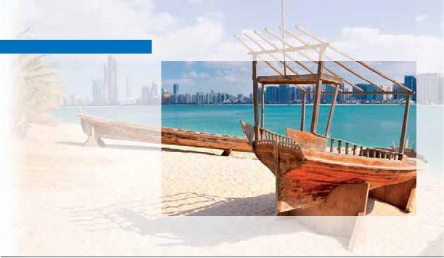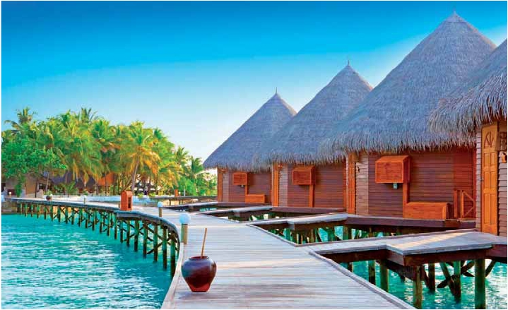

DUBAI Y MALDIVAS

**3** noches en Dubai y**4** noches Maldivas

8 COMIDAS

**A continuación le relacionamos una serie de puntos a tener en cuenta a la hora**

**de elegir nuestro viaje: El gran contenido del circuito:**

Visita al antiguo y moderno Dubái.

Safari por el desierto en el mar de dunas doradas, paseo en camello.

Oportunidad de conocer la capital de Emiratos, Abu Dhabi y sus playas.

Estancia inolvidable en Maldivas, disfrutando de mares azules, arrecifes,

turquesas playas de arena blanca y palmeras.

Cena en el barco tradicional Dhow

8

días, ...  desde 1.635 $ USA

**DÍA 1.** (Lunes)**DUBAI**

Llegada, asistencia en el aeropuerto y traslado

al hotel. Alojamiento.

**DÍA 2.** (Martes)**DUBAI: visita de la ciudad**

**Desayuno**. Hoy tenemos incluidas bellísimas

visitas para conocer la cosmopolita ciudad de

**Dubái**, hoy en día un importante destino tu-

rístico y uno de los principales actores de la

economía mundial. La ciudad fue en su origen

una parada de la ruta comercial entre Meso-

potamia y el valle del Indo y se mantuvo así

hasta el siglo XIX, época en la que se convirtió

en un pequeño pueblo costero. Empezare-

mos disfrutando de una panorámica del em-

blemático**hotel Burj El Arab**, único hotel de

-

bre una isla artificial a 300m de la orilla, su es-

tructura de 60 plantas en forma de vela alcan-

za los 321m de altura, su pared translúcida

de fibra de vidrio sirve de protección contra

el sol del desierto durante el día y de pantalla

para un impresionante espectáculo luminoso

durante la noche. Seguiremos por la**Mezqui-**

**ta de Jumeirah**, la mezquita más importante

de**Dubái** por su impresionante arquitectura,

y el complejo “Emirates Towers”, uno de los

edificios más alto de Oriente Medio y de Eu-

ropa, compuesto por oficinas, el prestigioso

hotel del mismo nombre y un inmenso centro

comercial. A continuación, visitaremos el**zo-**

**co de las especias**, el zoco más antiguo de

Dubái, una mezcla de olores y colores que os

hará retroceder en el tiempo y el mayor zoco

de oro del mundo, se agrupan más de 300 jo-

yerías especializadas en vender oro a precios

muy atractivos. Por la tarde, contemplaremos

los incomparables proyectos de construcción

que se están acometiendo en la ciudad;**Palm**

**Island** (la isla de la palmera) gracias a la crea-

ción de las tres islas artificiales más grandes

del mundo, que contarán con hoteles, cen-

tros comerciales, cines y la primera reserva

marina del emirato, considerada como la oc-

tava maravilla del mundo. Pasaremos por la

impresionante torre Burj Dubái, el edificio más

alto del mundo cuya altura supera los 800m.

Por la tarde nos dirigiremos hacia el desierto

para realizar un**safari** en vehículos 4x4, que

nos permitirá conocer un mundo diferente,

donde disfrutarán de una experiencia única

viajando sobre las dunas de arena. La ruta

atraviesa un paisaje espectacular donde son

habituales las granjas de camellos. Parare-

mos en un punto donde podremos apreciar

la magia de la puesta del sol. Podrá disfru-

tar de una experiencia única paseando por el

desierto a lomos de un a camello, probar la

aromática pipa de agua o tatuarse con henna.

Aunque los Emiratos Árabes sea uno de los

países más urbanizados del mundo, al mismo

tiempo el pueblo siente un profundo orgullo

de su legado beduino y una gran pasión por

el desierto, donde las tradiciones y la cultura

se conservan intactas. Por la noche disfru-

taremos de una cena con los platos típicos

de la deliciosa gastronomía árabe, amenizada

con espectáculo de danza del vientre. (Du-

rante el mes de Ramadán, no se permite los

bailes). Regreso al hotel. Alojamiento.

**DÍA 3.** (Miércoles)**DUBÁI**

**Desayuno**. Día libre. Sugerimos visitar a Abu

Dhabi. uno de los principales productores

de petróleo del mundo. Ciudad capital de

los Emiratos Árabes Unidos, considerada el

Manhattan de Medio Oriente y el centro admi-

nistrativo del país. Las callejuelas pintorescas

ofrecen una visión muy distinta a la primera

impresión que deja Abu Dhabi. La elegante

y moderna capital de los Emiratos presenta

una fascinante mezcla entre tradición y mo-

dernidad; gracias a su rica historia, que se re-

monta al año 3000 a.C., Abu Dhabi conserva

**200** PANAVISIÓN

Dubai

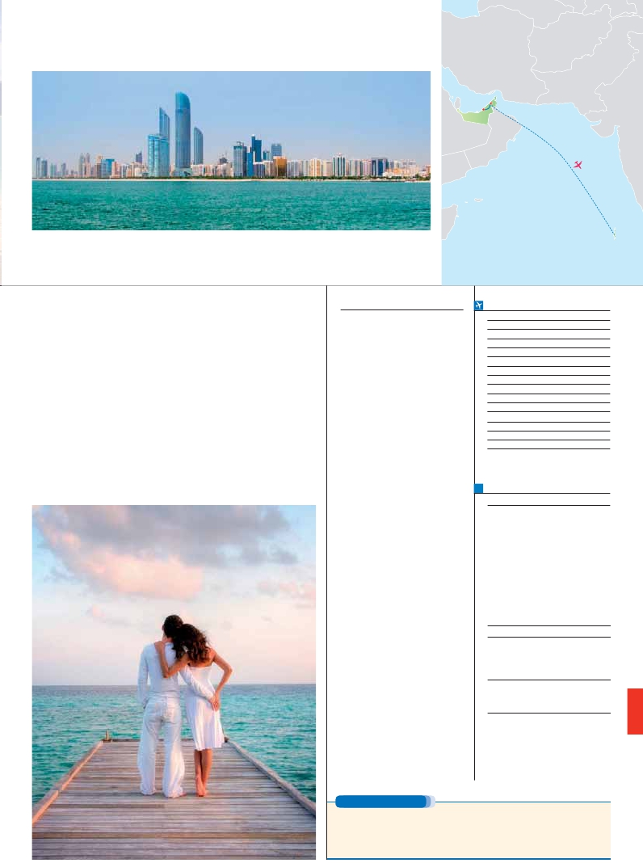

Abu Dhabi

Maldivas

una atmósfera árabe más característica que

la deslumbrante Dubái. Durante en la ruta,

pasaremos por Jebel Ali y su zona Franca,

el puerto artificial más grande del mundo. Al

llegar a Abu Dhabi, visitaremos la Gran Mez-

quita del Sheikh Zayed, tercera mezquita más

grande del mundo, que puede albergar hasta

40 mil personas. Su nombre hace honor a su

fundador y primer presidente de los Emiratos,

Zayed ibn Sultán Al Nahayan, cuya tumba se

encuentra en esta majestuosa edificación.**Al-**

**muerzo**. Seguiremos hacia el Paseo Marítimo

(corniche), desde donde se puede admirar la

isla artificial de “Lulú” y una espectacular pa-

norámica de Abu Dhabi. Regreso a Dubái. Por

la noche disfrutaremos de una**cena a bordo**

**de un Dhow**, barco tradicional de madera,

navegando por el Creek. Alojamiento.

**DÍA 4** (Jueves).**DUBÁI - MALDIVAS**

A la hora indicada, traslado al aeropuerto de

**Dubái** para embarcar en vuelo regular con

destino**Maldivas** (vuelo no incluido). Llegada,

asistencia en el aeropuerto y traslado al hotel

en lancha rápida. Alojamiento.

**DÍA 5 a 7.** (Viernes - Domingo)**MALDIVAS**

**Estancia en régimen de todo incluído** (sólo

disfrutar de la playa, el sol y las instalaciones

de hotel. Es el perfecto lugar para sentarse

en la playa y ver una puesta de sol con un

cocktail en la mano. Una maravilla geográfica

con miles de peces de vivos colores entre los

corales y a tan sólo unos metros de ustedes.

**DÍA 8.** (Lunes)**MALDIVAS**

**Desayuno**. A la hora indicada traslado al ae-

ropuerto de Maldivas. Fin del viaje y de nues-

tros servicios.

**INCLUIDO EN EL TOUR**

**Traslados:** en aeropuertos y los hoteles

de: Dubái y Maldivas.

**Comidas incluidas:**

Dubai: 1 cena en el desierto y 1 cena

Dhow.

Maldivas: Todo incluido para cat. 3 y

Resort. Consultar suplementos PC en el

apartado de precios.

**Guía acompañante local y asistencia**

de habla hispana durante las

excursiones en Dubai. Los traslados en

Dubai, Maldivas y el safari se realizan

con un chofer de habla inglesa.

**Estancia en Hoteles:** 3 noches de

alojamiento en Dubai y 4 noches en

Maldivas en habitación doble

**Visitas incluidas en el viaje:**

Visita panorámica de Dubái,

Mezquita Jumeirah,

Museo de Dubái

Zoco de Oro y de las Especias.

**Seguro de viaje Mapfre Asistencia.**

**NOTAS**

-

tando siempre el contenido de las mismas.

gratis. No debe figurar ningún sello o visado de

Israel en el pasaporte.

de modificar su precio en el momento de con-

firmación, lo cual puede afectar el precio final de

su reserva.

regular compartido.

21/8-25/8), no está permitido el servicio de al-

cohol ni los shows en cualquier lugar en el país.

Se abonan directamente a los hoteles. 6 dóla-

con un guía de habla inglesa.

-

**FECHAS DE INICIO DUBÁI**

**2018**

**Marzo**          12   19   26

**Abril**             2    9   16  23   30

**Mayo**            7   14   21   28

**Junio**            4   11   18   25

**Julio**             2    9   16   23   30

**Agosto**           6   13   20   27

**Septiembre**       3   10   17   24

**Octubre**          1    8   15   22   29

**Noviembre**       5   12   19   26

**Diciembre**        3   10   17   24   31

**2019**

**Enero**            7   14   21   28

**Febrero**          4   11   18   25

**Marzo**           4   11

T. Baja   T. Media   T. Alta   T. Extra

**PRECIOS POR PERSONA $ USA en hab. doble**

**3\*\*\***  **4**** 5\*\*\*\*\***

En media pensión . . . . . . . . **1.635 1.760 2.375**

. . . . . . **570 620 940**

Spto. bungalow agua (4 noches)**715 995 995**

Temporada Media . . . . . **115 280 –**

Temporada Alta . . . . . . . **170 310 445**

Temporada Extra . . . . . . **325 260 275**

Bono anulación sin gastos . .  **30 30 30**

**HOTELES previstos o similares**

**Dubái**

Arabian Park     **\*\*\***   arabianparkhotel.com

Towers Rotana   **\*\*\*\***         rotana.com

Conrad         **\*\*\*\*\***     conraddubai.com

**Maldivas**

Adaaran Rannalhi**\*\*\***         adaaran.com

A. Hudhuran Fushi**\*\*\*\***        adaaran.com

Cocoon Resort   **\*\*\*\*\***  cocoonmaldives.com

ciales de contratación muy estrictas:

Anulaciones entre 31 y 21 días antes de la salida,

25%

Anulaciones entre 20 y 10 días antes de la salida,

50%

salida, 100% del importe total del viaje.

**PRE O POST VIAJE**

Si lo desea, añada 3 días extras en Madrid o Lisboa, o participe en un tour por Andalucía de 5 días.

**Madrid**.......................................   **3** días /**2** noches desde**290 $**  ver pág. 247

**Lisboa** ......................................   **3** días /**2** noches desde**410 $**  ver pág. 248

**Andalucía y Toledo** .................   **5** días /**4** noches desde**800 $**  ver pág. 249

**201** PANAVISIÓN